**Aula 09/01/2018 - EDU**

O campo **onclick** serve para chamar funções de JS, basta colocar o nome da função e () que ele funciona.

<button id="validar" onclick="testar()">

Para pegar os dados do formulário usamos o DOM ( doc objeto modo):

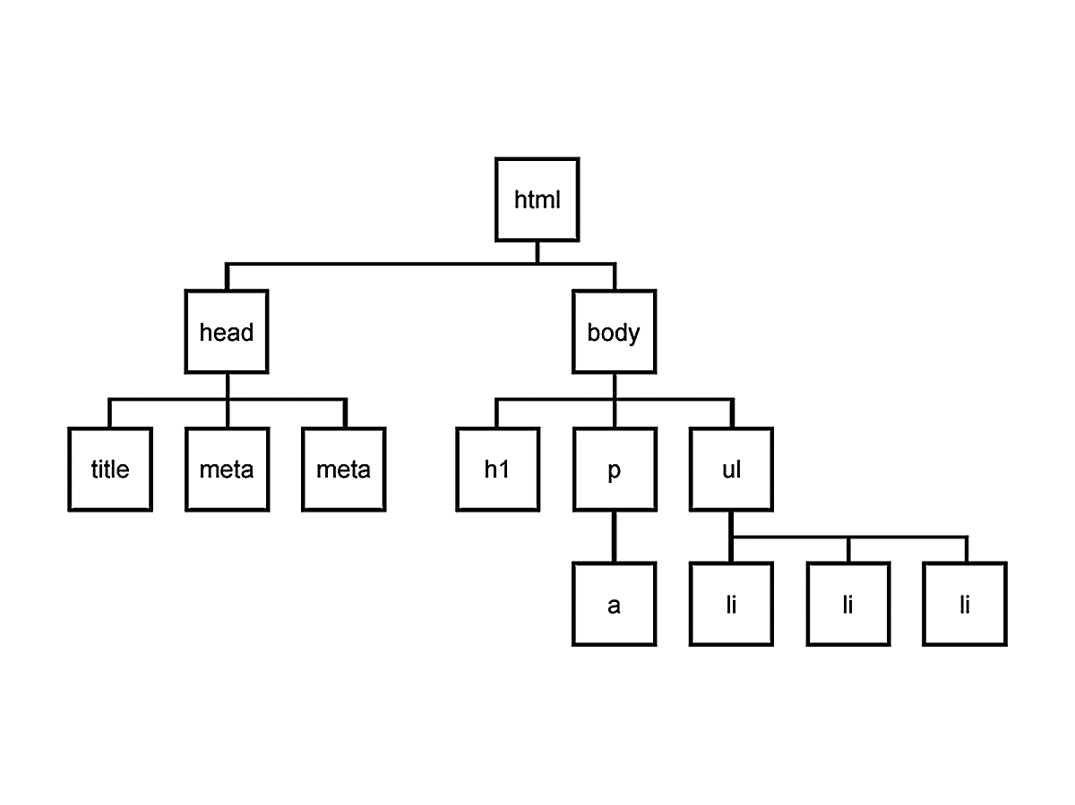

**COMANDOS JS:**

* **Control + :** -> comenta todo o code selecionado.
* **Alt + Shift + seta pra baixo** -> copia a linha de cima na linha de baixo.

**NOTAS JS:**

* Aperte F12 e vá na aba console para visualizar o que acontece com seu code durante a exe do JS.
* A tag script sempre precisa estar no fim do site, acima do fechamento do body no índex.html:

<script src="arquivo.js"></script>

* Todas as funções precisam estar corretas em toda a pg javaScript, mesmo q n sejam usadas, igual no C. Caso de erro ele aparece a seguinte mensagem com o numero da linha de erro no canto superior direito.

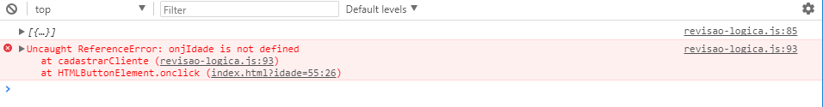

* Campos ID e NAME precisam ter o mesmo nome pq eles que enviam os dados para o servidor.

//Criando um objeto:

var cli = {};

var cli = new Object();

**COMO SETAR DADOS DO OBJETO:**

Modo 1

//Setar dados do objeto

var cli ={

nome: nome,

idade: idade,

}

Modo 2:

// puxar os dados html para var locais js

*var* nome = document.getElementById('nome').value;

*var* idade = document.getElementById('idade').value;

//Setar dados do objeto

*var* cli = new Object();

cli.nome = nome;

cli.idade = idade;

**.VALUE**

*var* nome = document.getElementById('nome');

Exibe A LINHA DE CODE HTML que solicita a entrada de dados no campo input.Isso aqui:

*var* nome = document.getElementById('nome').value;

Exibe o valor que foi dado como entrada no campo do input.

**CONSOLE.LOG();**

Para exibir “oi” no console:

*console*.log(‘oi’);

Para exibir a var nome no console:

*console*.log(nome);

**EXIBIÇÃO NA PÁGINA: (.innerHTML)**

O .innerHTML pega um campo do .html

Primeiro vc precisa colocar uma div com id igual ao nome da var, com o nome do elemento que vai aparecer depois no HTML:

<div id="resultado"></div>

Resultado é o retorno de um if else do code.

Ai no JS vc coloca:

document.getElementById('resultado').innerHTML = resultado;

O = reseta o valor de entrada da do id resultado no .html

document.getElementById('resultado').innerHTML = "<p>"+resultado+"<p>";

Ou assim para adicionar tags html

DOIS OBJETOS:

